

# المملكة الأردنية الهاشمية

### وزارة التربية والتعليم

# مدارس الحجاز الأهلية

**قسم ضمان الجودة\قسم الاشراف الفني**

**ورقة عمل رقم ( 6 )**

|  |  |  |  |
| --- | --- | --- | --- |
| **اسم الطالب/ة:** | **المبحث :العلوم العامة** | **العام الدراسي :2019\2020** | **اليوم:** |
| **الصف والشعبة :السابع** | **الموضوع :العمليات الفيزيائية** | **الفصل :الثاني** | **التاريخ:** |

##### 

**\*العمليات التي تحدث بفعل الحرارة:**

**1-الإنصهار : هي عملية تحول المادة من الحالة الصلبة الى السائلة بفعل تسخينها .**

**\*درجة الإنصهار : هي الدرجة الثابتة التي تتحول عندها المادة من الحالة الصلبة الى السائلة.**

**2-التجمد : هو تحول المادة من الحالة السائلة الى الحالة الصلبة بفعل تبريدها .**

**\*درجة التجمد : هي الدرجة الثابتة التي تتحول عندها المادة من الحالة السائلة الى الصلبة.**

**3-التبخر : هي عملية تحول المادة من الحالة السائلة الى الحالة الغازية .**

**4-التكاثف : هو عملية تحول البخار الى سائل عند ملامسته سطح بارد أو عند تبريده.**

**5-الغليان : هي عملية تحول المادة من الحالة السائلة الى الحالة الغازية عند درجة حرارة معينة**

**\*درجة الغليان : هي الدرجة الثابتة التي تتحول عندها المادة من الحالة السائلة الى الغازية.**

**السؤال الأول: من خلال دراستك للشكل المجاور الذي يمثل درجات انصهار مادة ما , حدد ما يأتي :**

1. 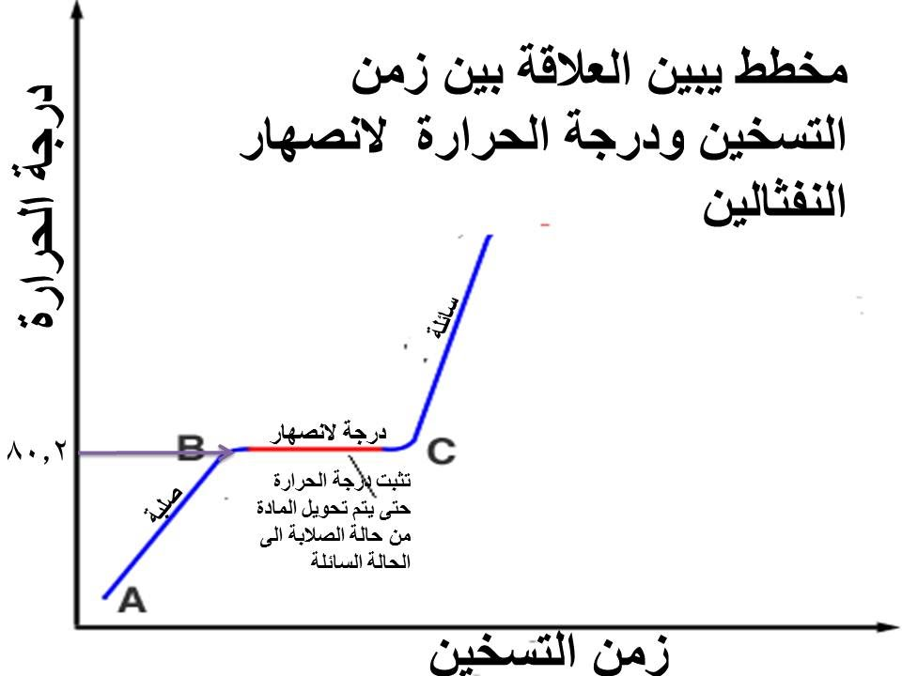**درجة انصهار المادة..................**

**2-حالة المادة عند درجة حرارة ( 60 س ).**

**.......................................**

**3-حالة المادة عند درجة حرارة (100 س).**

**............................................**

**4- حالة المادة عند المنطقة ( B) .......................**

**السؤال الثاني: علل كل مما يلي تعليلا كاملا :**

**1- اثناء انصهار الجليد تبقى درجة الحرارة ثابتة على الرغم من اكتسابه حرارة.**

**.....................................................................................................................................................................................................................................................**

**2- يتبخر الكحول بشكل أسرع من الماء عند نفس درجة الحرارة.**

**...........................................................................................................................**

**3-تزداد سرعة تبخر المادة بزيادة سرعة الهواء فوقها .**

**................................................................................................................................................................................................................**

**4- تثبت درجة غليان المادة حتى تتبخر على الرغم من اكتسابها حرارة .**

**..................................................................................................................................................................................................**

**\*\*\*\*\*\*\*\*\*\*\*\*\*\*\*\*\*\*\*\*\*\*\*\*\*\*\*\*\*\*\*\*\*\*\*\*\*\*\*\*\*\*\*\*\*\*\*\*\*\*\*\*\*\*\*\*\*\*\*\*\***

**السؤال الرابع : قاس أحد الطلاب درجة حرارة أحد السوائل أثناء تسخينها وتوصل الى هذه النتائج :**

|  |  |  |  |  |  |
| --- | --- | --- | --- | --- | --- |
| **درجة الحرارة** | **30** | **40** | **50** | **50** | **50** |
| **الزمن( دقيقة)** | **2** | **4** | **6** | **8** | **10** |

**1- مثل النتائج بيانيا.**

**2-حدد درجة الغليان.**

**3- ما حالة المادة عند درجة الغليان .**

**4- ما حالة المادة عند درجة حرارة (60 س ) .**

**انتهت الأسئلة**

**فداء أرسلان**